Применение

• Картриджи для клапанных блоков на машинах Emhart®, GPS®, Heye®, Maul®, Bottero®

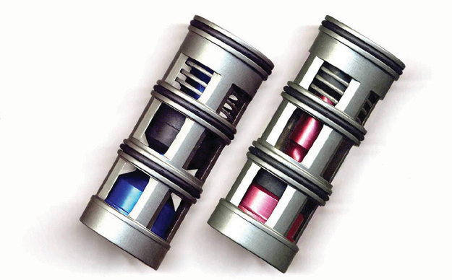

Прежнее решение

Пожелания клиентов

• Нечувствительность к загрязнениям
• Продолжительный срок эксплуатации
• Высокая надежность

Решение MAC

Функция | Кодировка (16 NC / 5 NO) | Пропускная способность
NC | EMA-NC-002 | 2600 Nl/мин
NO | EMA-NP-002 | 2600 Nl/мин

Мод. EC28 для версии с двумя резьбовыми отверстиями на задней стороне картриджа для удобства извлечения

Преимущества

• Взаимозаменяемость со стандартными типами клапанных блоков (Emhart®, GPS®, Heye®, Maul®, Bottero®)
• Высокая пропускная способность и нечувствительность к перепадам давления
• Сбалансированная конструкция и работа в области высоких сил для надежности срабатывания
• Запатентованные высокотемпературные прокладки, позволяющие увеличить срок службы картриджа
• Оптимизированы для работы совместно с пилотными клапанами МАСsolenoid®
• Срок службы до 80 миллионов циклов
• Мощная возвратная пружина для увеличения срока службы картриджа
• Конструкция картриджа с единым корпусом для лучшей регулировки
• Эффект самоочищения и отсутствие воздействия на уплотнители для увеличения срока службы

Экономия

• Увеличение производства, экономия за счет уменьшения времени на простои и ремонт, меньшее количество запасных частей

Технические характеристики

Среды: Сжатый воздух, вакуум, инертные газы
Диапазон давления: Вакуум до 5,5 бар
Давление в пилоте: от 2,2 до 6 бар
Смазка: Не требуется, но использование возможно (анилиновая точка от 80°C
NORMALLY CLOSED EMA-NC-002
до 100°C) Степень фильтрации: 40µ Диапазон температур: от -18°C до +65°C Пропускная способность: 2600 Nl/мин (при 6 бар, ∆ P=1бар)
Время отклика: При включении: 12 мс При отключении: 16 мс
NORMALLY OPEN EMA-NP-002
Примечания: Уплотнение viton

Схема картриджа

1
1

2
1

B C
ITEM NO. | DESCRIPTION | PART NO. | QTY | QTY
1 | O'RING | 17119-05 | 4 | 4
2 | RETAINER | 31092 | 1 | 1
3 | SPRING | 21335 | 1 | 1
4 | END SEAL | 17966-05 | 2 | 2
5 | SPOOL - NORMALLY CLOSED | 12642-05 | 1
6 | SPOOL STOP (BLACK) N.C. | 31091 | 1
8 | SPOOL - NORMALLY OPEN | 12643-05 |  | 1
9 | SPOOL CUSHION | 16583 | 1 | 1
10 | SPOOL STOP (NATURAL) N.O. | 31091-01 |  | 1
10

B
9

3

SHOWN
4

5 8

4 C
6 10

NOTE:
B - LUBRICATE ASSEMBLY WITH
1
7

